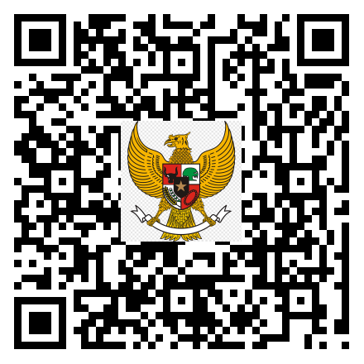

BUPATI OGAN ILIR

PROVINSI SUMATERA SELATAN

KEPUTUSAN BUPATI OGAN ILIR

NOMOR ${no_surat}/KEP/BKPSDM/2023

TENTANG

TUGAS BELAJAR

BUPATI OGAN ILIR,

Menimbang : a. bahwa berdasarkan Program Pengembangan Sumber Daya Manusia, perlu memberi kesempatan kepada Pegawai Negeri Sipil di Lingkungan Pemerintah Kabupaten Ogan Ilir untuk mengembangkan kompetensi melalui jalur pendidikan dengan penunjukan Pegawai Negeri Sipil Tugas Belajar;

b. c

c. c

d. bahwa berdasarkan pertimbangan sebagaimana dimaksud dalam huruf a, huruf b, dan huruf c, perlu menetapkan Keputusan Bupati tentang Tugas Belajar.

Mengingat : 1. Undang-Undang Nomor 20 Tahun 2003 tentang Sistem Pendidikan Nasional (Lembaran Negara Republik Indonesia Tahun 2003 Nomor 78, Tambahan Lembaran Negara Republik Indonesia Nomor 4301);

1. Undang-Undang Nomor 37 Tahun 2003 tentang Pembentukan Kabupaten Ogan Komering Ulu Timur, Kabupaten Ogan Komering Ulu Selatan, dan Kabupaten Ogan Ilir di Provinsi Sumatera Selatan (Lembaran Negara Republik Indonesia Tahun 2003 Nomor 152, Tambahan Lembaran Negara Republik Indonesia Nomor 4347);
2. Undang-Undang Nomor 5 Tahun 2014 tentang Aparatur Sipil Negara (Lembaran Negara Republik Indonesia Tahun 2014 Nomor 6, Tambahan Lembaran Negara Republik Indonesia Nomor 5494);
3. Undang-Undang Nomor 23 Tahun 2014 tentang Pemerintahan Daerah (Lembaran Negara Republik Indonesia Tahun 2014 Nomor 244, Tambahan Lembaran Negara Republik Indonesia Nomor 5587) sebagaimana telah beberapa kali diubah,terakhir dengan Undang-Undang Nomor 9 Tahun 2015 tentang Perubahan Kedua atas Undang-Undang Nomor 23 Tahun 2014 tentang Pemerintahan Daerah (Lembaran Negara Republik Indonesia Tahun 2015 Nomor 58, Tambahan Lembaran Negara Republik Indonesia Nomor 5679);
4. Peraturan Pemerintah Nomor 11 Tahun 2017 tentang Manajemen Pegawai Negeri Sipil (Lembaran Negara Republik Indonesia Tahun 2017 Nomor 63, Tambahan Lembaran Negara Republik Indonesia Nomor 6037) sebagaimana telah diubah dengan Peraturan Pemerintah Nomor 17 Tahun 2020 tentang Perubahan atas Peraturan Pemerintah Nomor 11 Tahun 2017 tentang Manajemen Pegawai Negeri Sipil (Lembaran Negara Republik Indonesia Tahun 2020 Nomor 68, Tambahan Lembaran Negara Republik Indonesia Nomor 6477);
5. Peraturan Daerah Nomor 12 Tahun 2016 tentang Pembentukan dan Susunan Perangkat Daerah Kabupaten Ogan Ilir (Lembaran Daerah Kabupaten Ogan Ilir Tahun 2016 Nomor 12) sebagaimana telah beberapa kali diubah, terakhir dengan Peraturan Daerah Nomor 1 Tahun 2021 tentang Perubahan Kedua atas Peraturan Daerah Nomor 12 Tahun 2016 tentang Pembentukan dan Susunan Perangkat Daerah Kabupaten Ogan Ilir (Lembaran Daerah Kabupaten Ogan Ilir Tahun 2021 Nomor 1);
6. Peraturan Bupati Nomor 85 Tahun 2022 tentang Pengembangan Kompetensi Pegawai Negeri Sipil melalui Jalur Pendidikan di Lingkungan Pemerintah Kabupaten Ogan Ilir (Berita Daerah Kabupaten Ogan Ilir Tahun 2022 Nomor 85).

Memperhatikan : Surat Edaran Menteri Pendayagunaan Aparatur Negara dan Reformasi Birokrasi Nomor 28 Tahun 2021 tentang Pengembangan Kompetensi bagi Pegawai Negeri Sipil melalui Jalur Pendidikan.

MEMUTUSKAN:

Menetapkan :

KESATU : Pegawai Negeri Sipil,

Nama : c

NIP : ${nip_pns}

Tempat,Tanggal Lahir : c

Pangkat/Golongan : fds

Unit Kerja : fds

fds

KEDUA : Tugas belajar sebagaimana dimaksud pada Diktum Kesatu untuk jangka waktu selama 2 (tiga) tahun, dengan ketentuan sebagai berikut:

1. tetap melaksanakan tugas dan tidak diberhentikan dari jabatan selama yang bersangkutan mengikuti pendidikan;
2. melaporkan kemajuan belajar secara berkala (satu) kali dalam tiap semester kepada Bupati melalui BKPSDM paling lambat 2 (dua) bulan setelah berakhirnya semester berjalan;
3. fds

KETIGA : Selambat-lambatnya dalam waktu 15 (lima belas) hari setelah berakhirnya masa Tugas Belajar, Pegawai Negeri Sipil yang bersangkutan wajib melapor kepada Bupati melalui BKPSDM Kabupaten Ogan Ilir.

KEEMPAT : Apabila dalam waktu yang ditentukan sebagaimana dimaksud Diktum Ketiga, Pegawai Negeri Sipil yang bersangkutan tidak melaporkan secara tertulis, maka termasuk dalam katagori meninggalkan tugas kedinasan serta dikenakan sanksi sesuai dengan ketentuan Peraturan Perundang-undangan yang mengatur tentang disiplin Pegawai Negeri Sipil.

Ditetapkan di fsd

pada tanggal 17 Februari 2023

Ditandatangani secara elektronik oleh

Bupati Ogan Ilir

**Panca Wijaya Akbar**

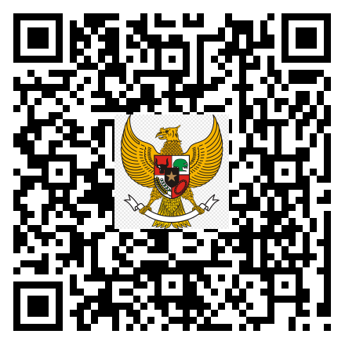

Tembusan Yth:

1. Inspektur Daerah Kabupaten Ogan Ilir di Indralaya;
2. Kepala Dinas Kesehatan Kabupaten Ogan Ilir di Indralaya;
3. ${tembusan_3}
4. Yang bersangkutan.